海青工商103學年度第2學期營養午餐（葷食）
日期：104.03.03 本日熱量：822卡
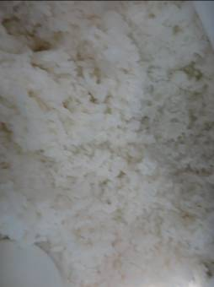 | 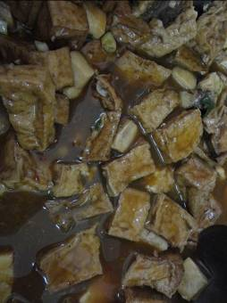
主食：白米飯 | 副食一：油豆腐燒魚丁
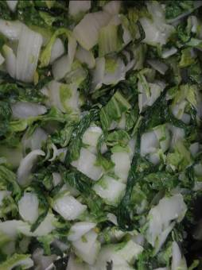 | 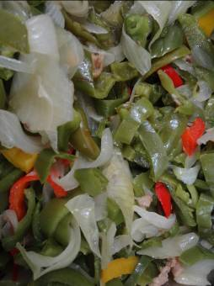
副食二：蒜香鵝白菜 | 副食三：彩椒肉片
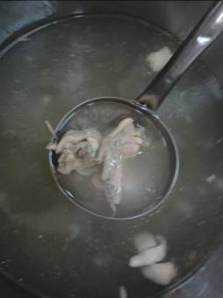
蛤蜊雞湯

海青工商103學年度第2學期營養午餐（素食）
日期：104.03.03
 | 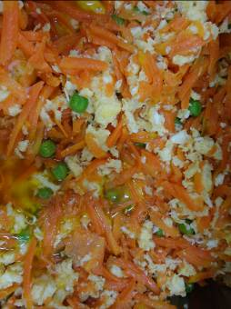
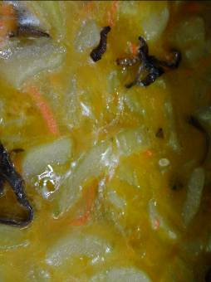 | 